Правила компьютерной безопасности
Правильно организуйте рабочее место. Ребенок должен сидеть на расстоянии 50-60 см от монитора, источник света располагаться слева от экрана.
Следите за тем, чтобы спина и ноги ребенка имели опору, так вы предотвратите ухудшение осанки.
Самая большая нагрузка при работе с компьютером приходиться на органы зрения. Поэтому обратите внимание на качество вашего монитора: минимальная частота обновления экрана в рабочем режиме должна быть 85 Гц. Чтобы глаза отдыхали, делайте с ребенком специальные упражнения.
Для дошкольников рекомендуют проводить компьютерные уроки по 15 минут, для младших школьников – по 20 минут.
Формируйте правильное отношение ребенка к компьютеру, это поможет избежать осложнений в будущем.
Подчеркивайте словом и действием, что эта «умная машина» – рабочий инструмент.
Покажите, что вы используете компьютер только для дела. Например, строите с его помощью графики или пишите статьи.
Не используйте агрессивные игры, чтобы расслабиться после работы или, хотя бы, не играйте в них при ребенке.
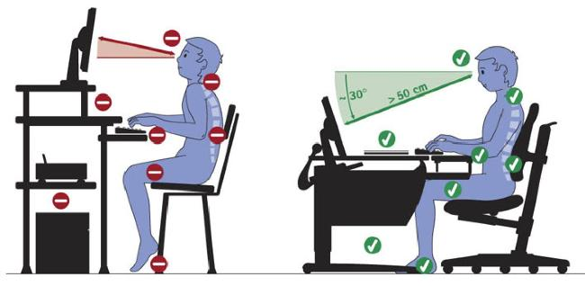
Не делайте из компьютера тайны за семью печатями, а, наоборот, обеспечьте свободный доступ к обучающим и развивающим программам.

